PRF192

* Variable
* Constance
* Control Flow ( if, switch, for, while, do - while)
* Array
* Function
* Pointer
* File

PRO192 (OOP) Java ----> Lab211 Web

1. DEV

* FE
* BE
* Full Stack ------> Full stack Java Web

1. Tester
2. BA
3. DevOps

Good software

* Usability
* Correctness
* **Maintainability ------> DEV**
* Portability

7 steps for develop a software

* Requirements
* Analysis
* Design
* Coding
* Testing not
* Deploying
* Maintenance

SLOT 2

1. Variable & Constant

------> What ( Bien la 1 ten tham chieu den dia chi trong bo nho RAM)

------> Why ( Su dung bien de ghi va luu tru du lieu)

**------> How ( data_type indentifier [= initial value]; )**

Ki tu: Char

So: Nguyen: int short long

Thuc: float double

Chuoi: char[size]

Array

Dat ten bien co y nghia, ten bien khong dc trung voi tu khoa, khong chua khoang trang, khong chua ki tu dac biet

Hang so giong bien nhung co gia tri ko dc thay doi

Su dung hang so de thay doi cac gia tri mot cach thuan loi

2 cach khai bao hang so [#defile] chua cap phat dung x chua co gia tri cu the khong co dinh, Const da cap phat phai co gia tri cu the

Neu nhu da biet gia tri cua hang so thi dung Const

1. Input and Output

Input format va output format dai dien cho kieu du lieu

Scanf(“input format”, &var1, &var2, );

Printf(“output format”, var1, var2, );

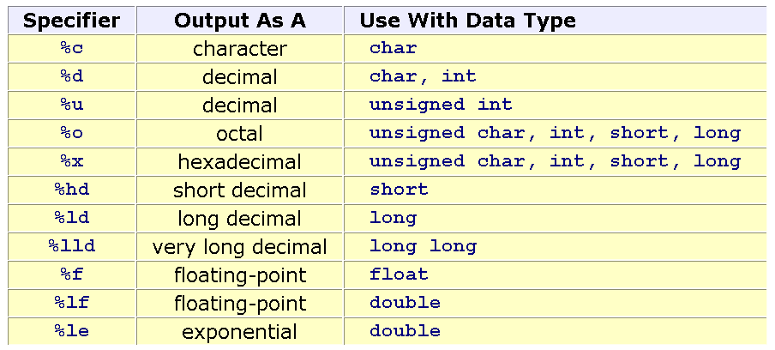

Bieu thuc la su ket hop cua toan tu, hang so bien va ham va co tra ve ket qua

|  |  |  |  |
| --- | --- | --- | --- |
| **Op.** | **Syntax** | **Description** | **Example** |
| + | +x | leaves the variable, constant or expression unchanged | y = +x ;     ←→  y = x; |
| - | -x | reverses the sign of the variable | y= -x; |
| +   - | x+y       x-y | Add/substract values of two operands | z= x+y;  t = x-y; |
| * / | x*y   x/y | Multiplies values of two operands  Get the quotient of a division | z= x-y;  z = 10/3; → 3  z  = 10.0/3; → 3.3333333 |
| % | x%y | Get remainder of a integral division | 17%3 → 2  15.0 % 3 → ERROR |
| ++  -- | ++x      --x  x++      x-- | Increase/decrease the value of a variable (prefix/postfix operators) | Demo in the next slide. |

% chia lay du (chi voi so Nguyen)

++X tien to thi thuc hien tang or gimr trc tinh toan

X++ hau to thuc tinh toan trc khi tang va giam

Bieu dien so am bang cach da bit va cong cho 1

the value of lower data type to a value of higher data type

Co 2 TH ep kieu du lieu

1 la tu dong theo tu thap sang cao

2 la kieu tuong minh (kieu du lieu)x (date type)Name

Bieu dien thuat toan dung ma giar hoac ki hieu

Swich case chi su dung de so sanh bang va chi so nguyen va ki tu

Swich case la 1 TH dac biet cua if else nhung xu lis viet bang swich case co the viet bang if else nhung nguoc laij thi khong dc

Lặp có 3 phần

Khởi tạo, điều kiện, xử lý

I= n%2 == 1 ? 1:2 Same với if(n%2==1) { I=1;} else {I=2;}}

For ( khoi tao; dieu kien; step);{}

While (dieu kien){ phep tinh; }

Do { phep tinh; } while ( dieu kien )

Khi biet trc so lan lap thi su dung for trg hop ngc lai thi dung while hoac do while

Dung do while khi can it nhat 1 lan xu ly

Trong vong lap khi gap lenh break thi ket thuc vong lap khi gap lenh countinue thi vong lap van tiep tuc nhung bo qua nhung lenh o phia sau

Function bao gom 1 hoac nhiu dong lenh nham thuc hien 1 tac vu nao do

Co2 loai la Function cua he thong va Function cua lap trinh vien

Nguyen li 1 highly cohesive (function thi lam chuc nang do)

Nguyen li 2 Low coupling (su phu thuoc thap) khi tao function giam toi da su phu thuoc ben ngoai

Cu phap tao Function returnType functionName (n1,n2,…){}

int input(){

int n;

printf("\nnhap n ");

scanf("%d",&n);

return n;

}

Cach Debug trong C chon diem dung 1/ break point 2/ chay che do debug 3/ xem

Function Prototype phair khai bao prototype trc khi viet ham main cho ham ben duoi

Type name(type)

Khi chuyen gia tri vao 1 ham hoat dong theo cach truyen tham tri 1 ban sao

Pham vi ton tai cua bien co 2 dang la bien toan cuc va bien cuc bo

Uu tien thang gan nhat trong TH cuc bo giong voi toan cuc

Con tro la bien ma chua dia chi vung nho cua 1 bien khac

Kieu du lieu * ten con tro Ex int *px

- TH1 thay doi gia tri cua doi so

- TH2 de tra ve nhiu hon 1 gia tri khi xay dung ham

Cac toan tu khi dung con tro

&dung de lay dia chi cua bien

*lay gia tri cua bien ma con tro dang tham dinh

Mang la 1 tap hop cac phan tu co cung kieu du lieu

Khi lam viec voi nhiu phan tu co cung kieu du lieu

DataType ArrayName[NumberOfElements] EX int a[100]

DataType* Arrayname= ( datatype*) calloc(size,sizeof(datatype));

&arrayname[index]

Arratname[index]

Arrayname + index

*(arraynam + index)

DK ap dung mang phai dc sap xep

Thuc hien

Tinh vitri chinh giua cua mang

So sanh gia tri can tim voi gia tri cua phan tu o chinh giua 3TH

== thi tim thay

Gia tri can tim nho hon thi tim phia ben trai va nguoc lai

Strings la mang cac ki tu

Dau hieu ket thuc la null character “\0”

Khai bao tinh va khia bao dong

Char s1[21];

S=(char*)malloc(lengthOfString+1);

S=(char*)calloc(lengthOfString+1,sizeof(char));

Scanf() with %s

Gets(string);

|  |  |  |
| --- | --- | --- |
| 1. | strlen(string_name) | trả về chiều dài của chuỗi string_name. |
| 2. | strcpy(destination, source) | sao chép nội dung của chuỗi source tới chuỗi destination. |
| 3. | strcat(first_string, second_string) | nối chuỗi đầu tiên với chuối thứ hai. Kết quả được lưu vào chuỗi đầu tiên. |
| 4. | strcmp(first_string, second_string) | so sánh chuỗi đầu tiên với chuỗi thứ hai. Nếu cả hai chuỗi đều giống nhau, nó sẽ trả về 0. |
| 5. | strrev(string) | trả về chuỗi được đảo ngược. |
| 6. | strlwr(string) | trả về chuỗi ký tự chữ thường. |
| 7. | strupr(string) | trả về chuỗi ký tự chữ hoa. |

hunglqse171422

ac2Sccqm